GIÁO ÁN MĨ THUẬT
Khối lớp 8. GVBM: Nguyễn Ái Nguyên
Ngày soạn: 13 /1/2023
TIẾT 19:
Bài 22: Thường thức mĩ thuật
SƠ LƯỢC VỀ MỸ THUẬT HIỆN ĐẠI PHƯƠNG TÂY
TỪ CUỐI THẾ KỶ XIX ĐẾN ĐẦU THẾ KỶ XX
I. MỤC TIÊU
1. Kiến thức: Học sinh nắm bắt được vài nét về bối cảnh xã hội, hoàn cảnh ra đời ra đời, đặc điểm và sự phát triển của một số trường phái hội họa trên thế giới.
HS biết đến một số trường phái hội họa hiện đại như : Ấn tượng , Dã thú, Lập thể…..
Học sinh phân biệt được các tác phẩm hội họa thuộc các trường phái khác nhau. Cảm nhận được vẻ đẹp của tác phẩm mỹ thuật.
Có ý thức tìm tòi, học hỏi trong nghệ thuật, nhận biết được các tranh vẽ ở các trường
2. Năng lực: HS có năng lực tự học, tự giải quyết vấn đề và sáng tạo, năng lực tự quản lý, hợp tác nhóm, năng lực quan sát, khám khá, năng lực biểu đạt, năng lực thực hành
3. Phẩm chất: HS có phẩm chất tự tin cảm nhận thẩm mĩ tạo được thị hiếu thẩm mĩ lành mạnh và có trách nhiệm với bản thân
II. THIẾT BỊ DẠY HỌC VÀ HỌC LIỆU
1. Giáo viên:- Phương tiện: Bộ đồ dùng dạy học MT8. Sưu tầm tranh ảnh về giai đoạn từ cuối thế kỷ XIX đến đầu thế kỷ XX
2. Học sinh: Đọc trước bài, sưu tầm tranh ảnh..
III. CÁC PHƯƠNG PHÁP VÀ KĨ THUẬT DẠY HỌC
- PPDH: Quan sát, vấn đáp, trực quan
Luyện tập, liên hệ thực tiễn cuộc sống
- Kĩ thuật dạy học: KT giao nhiệm vụ, KT công não, hỏi, đáp, thực hành thảo luận nhóm, cá nhân, dạy học đặt và giải quyết vấn đề
IV. TỔ CHỨC CÁC HOẠT ĐỘNG HỌC TẬP
- Hoạt động khởi động
a, Mục tiêu: Định hướng cho học sinh nội dung cần hướng tới của bài học, tạo tâm thế cho học sinh đi vào tìm hiểu bài mới.
B, Nội dung: HS tìm hiểu về phương Tây từ cuối thế kì XIX đến đầu thế kỷ XX
c, Sản phẩm: Trình bày của HS
d, Tổ chức thực hiện:
Giới thiệu bài
Mĩ thuật phương Tây phát triển rất sớm và đã để lại rất nhiều tác phẩm có giá trị với nhiều phong cách thuộc nhiều trường phái khác nhau và nắm bắt được vài nét về bối cảnh xã hội, hoàn cảnh ra đời ra đời, đặc điểm và sự phát triển của một số trường phái hội họa trên thế giới.
Để giúp các em nắm bắt được đặc điểm của một số trường phái MT này, hôm nay chúng ta cùng nhau nghiên cứu bài “Sơ lược về MT hiện đại phương Tây từ cuối TK XIX đến đầu TK XX”.
2. Hoạt động hình thành kiến thức mới
Hoạt động của GV và HS |  | Nội dung cần đạt
Hoạt động1: Hướng dẫn học sinh tìm hiểu về bối cảnh lịch sử
a) Mục tiêu: HS tìm hiểu khái quát về bối cảnh lịch sử phương Tây từ cuối thế kỷ XIX đến thế kỷ XX
b) Nội dung: HS lắng nghe hoàn thành nhiệm vụ GV giao
c) Sản phẩm: HS trả lời câu hỏi
d) Tổ chức thực hiện
Bước 1: Chuyển giao nhiệm vụ  PP: trực quan, vấn đáp, gợi mở, thảo luận nhóm, luyện tập  KT: hỏi, đáp, khăn trải bàn, dạy học dự án  NL: giao tiếp, hợp tác, tìm hiểu tự nhiên, xã hội, lịch sử, thẩm mĩ  GV yêu cầu HS đọc sgk, qua những kiến thức đã học, tìm hiểu trả lời câu hỏi:  - Lịch sử phương Tây giai đoạn từ cuối thế kỷ XIX đến đầu thế kỷ XX có những điểm gì nổi bật?  GVKL: Những biến động về chính trị, xã hội đã tác động đến mỹ thuật. Đây là thời kỳ ra đời và kế tiếp lẫn nhau giữa các trào lưu nghệ thuật mới.  GV yêu cầu HS đọc sgk, thảo luận nhóm, trả lời câu hỏi:  - Tại sao trường phái hội hoạ Ấn tượng lại có tên như vậy?  - Năm ra đời của trường phái?  - Kể tên 1 số hoạ sỹ tiêu biểu?  - Tên 1 số tác phẩm tiêu biểu?  - Đặc điểm sáng tác riêng của trường phái?  Bước 2: Thực hiện nhiệm vụ  - HS lắng nghe và thực hiện theo các yêu cầu của GV  Bước 3: Báo cáo, thảo luận  - HS trình bày kết quả, HS khác nhận xét  Bước 4: Kết luận nhận định  Giáo viên nhận xét và chốt kiến thức |  | I. Vài nét về bối cảnh lịch sử  - Công xã Pari 1871  - Chiến tranh thế giới 1914-1918  - Cách mạng tháng 10 Nga 1917  *Những biến động lịch sử đã ảnh hưởng nhiều đến sự phát triển mỹ thuật.    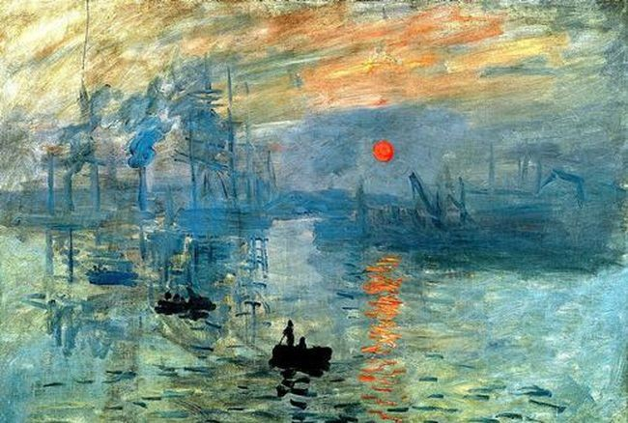
Hoạt động 2: Hướng dẫn hs tìm hiểu sơ lược về một số trường phái mĩ thuật.
A, Mục tiêu: Giúp HS hiểu về sơ lược về một số trường phái mĩ thuật.
B, Nội dung: HS lắng nghe hoàn thiện nhiệm vụ của GV
c, Sản phẩm: HS nắm rõ được sơ lược về một số trường phái mĩ thuật.
D, Tổ chức thực hiện
Bước 1: Chuyển giao nhiệm vụ  Nhóm 1: Tìm hiểu hội hoạ Ấn tượng?  - Sự ra đời của trường phái hội hoạ Ấn tượng?  - Quan điểm của trường phái hội hoạ Ấn tượng?  - Kể tên một số họa sĩ thuộc trường phái Ấn tượng?  - Kể tên một số tác phẩm tiêu biểu?  - Từ hội hoạ Ấn tượng các hoạ sĩ đã tìm tòi và phát triển thành những trường phái nào?  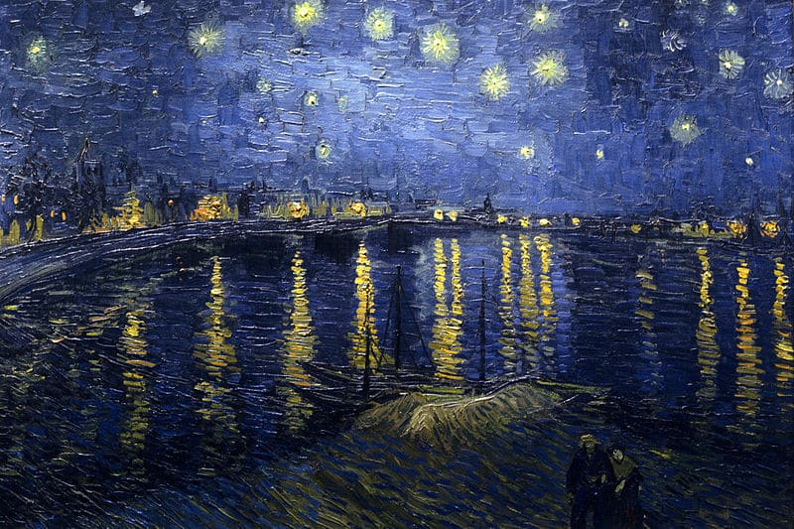 |  | II. Sơ lược về 1 số trường phái mỹ thuật  1.Trường phái hội họa Ấn tượng  - Từ những năm 60 của thế kỉ XIX một nhóm các hoạ sĩ trẻ ở Pari đã tỏ ra không chấp nhận lối vẽ kinh điến “khuôn vàng thước ngọc” của các hoạ sĩ lớp trước.  - Từ bức tranh Ấn tượng mặt trời mọc của hoạ sĩ Mô-nê tại cuộc triển lãm năm 1874 tại Pari, đã lấy làm tên gọi cho trường phái sáng tác mới – trường phái Ấn tượng.  - Các hoạ sĩ ấn tượng cho rằng màu sắc thiên nhiên luôn luôn biến đổi tuỳ thuộc vào ánh sáng, khí quyển. Vì thế các hoạ sĩ rất chú trọng tới không gian, ánh sáng, màu sắc (đặc biệt là ánh sáng mặt trời chiếu vào cảnh vật, con người).  - Các tác giả tham gia: Pi-xa-rô, Đờga, Rơ-noa, Mô-nê, Ma-nê, …  - Các tác phẩm tiêu biểu: Ấn tượng mặt trời mọc (Mô-nê), Ngôi sao (Đờga), Bữa ăn trên cỏ (Ma-nê), Bán khảo thân (Rơ-noa), …  - Một số hoạ sĩ tiếp thu, tìm tòi sâu hơn và đã có những dấu ấn cá nhân đặc biệt. Đó là trường phái hội hoạ Tân Ấn tượng với các hoạ sĩ: Xơ-ra, Pôn-xi-nhắc, …  - Một số hoạ sĩ muốn vượt qua những giới hạn của hội hoạ Ấn tượng đã tìm ra đường đi khác, đó là các hoạ sĩ hội hoạ Hậu Ấn tượng. Tiêu biểu là: Pôn-xê-dan, Pôn-gô-ganh, Van-gốc,
Nhóm 2: Tìm hiểu về hội hoạ Dã thú?  - Vì sao có tên gọi là trường phái hội hoạ Dã thú?  - Đặc điểm tranh vẽ của trường phái hội hoạ Dã thú?  - Kể tên những hoạ sĩ tiêu biểu?  - Kể tên các tác phẩm tiêu biểu?  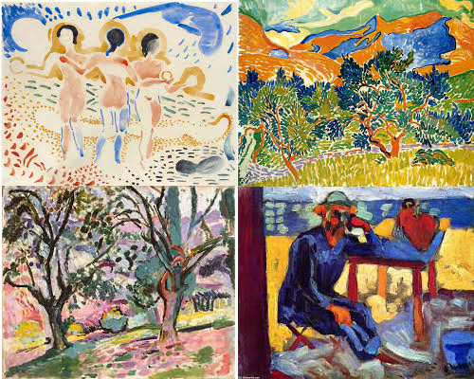 |  | 2. Trường phái hội họa Dã Thú.  - Năm 1905 tại triển lãm “Mùa thu” ở Pari có một phòng tranh đầy màu sắc rực rỡ đến chói mắt, có một bức tượng nhỏ được tác theo phong cách nuột nà. Một nàh phê bình gọi đây là bức tượng nhỏ trong chuồng dã thú. Từ đó cái tên Dã thú được đặt cho trường phái hội hoạ mới này.  - Đặc điểm của trường phái hôi hoạ Dã thú: Các hoạ sĩ học ách nhìn thực tế qua đôi mắt hồn nhiên, tươi vui của trẻ thơ trong sáng tạo nghệ thuật. Họ không diấn tả khối, không vờn sáng tối mà còn chỉ là những mảng màu nguyên sắc, gay gắt, những đường viền mạnh bạo, dứt khoát,  - Các hoạ sĩ tiêu biểu: Ma-tit-xơ, Vla-manh, Van-đôn-ghen, Mac-kê, …  -Tác phẩm tiêu biểu: Cá đỏ, Vũ điệu (Ma-tit-xơ), Hội hoá trang ở bãi biển (Mac-kê), Hoa diên vĩ,
Nhóm 3: Tìm hiểu về hội hoạ Lập thể?  - Đặc điểm tranh vẽ của hội hoạ Lập thể?  - Kể tên các hoạ sĩ tiêu biểu?  - Kể tên những tác phẩm tiêu biểu?  Bước 2: Thực hiện nhiệm vụ  - HS lắng nghe và thực hiện theo các yêu cầu của GV  Bước 3: Báo cáo, thảo luận  - HS trình bày kết quả, HS khác nhận xét  Bước 4: Kết luận nhận định  Giáo viên nhận xét và chốt kiến thức   |  | 3.Trường phái hội họa Lập thể  - Ra đời tai Pháp năm 1907, tiếp theo trường phái hội hoạ Dã thú, được đánh dấu từ bức tranh Những cô gái A-vi-nhông (Pi-cat-sô) và Nuy của Brắc-cơ.  - Các hoạ sĩ đã dựa trên cơ sở của bản phác hình hình học để diễn tả tất cả cảnh vật, dung mạo con người, nhà cửa,… Họ tập trung phân tích, giản lược hoá hình thể bằng những hình kỉ hà, những khối khình lập phương, hình ống, …  - Hoạ sĩ tiêu biểu: Brắc-cơ, Pi-cat-sô,…  - Tác phẩm tiêu biểu: Những cô gái A-vi-nhông, Chân dung Kan-oai-lơ (Pi-cat-sô), người đàn bà và cây đàn ghi ta (Brắc-cơ), …
Hoạt động 3: Hướng dẫn hs tìm hiểu đặc điểm chung
a, Mục tiêu: giúp học sinh tìm hiểu Đặc điểm của mỹ thuật Việt nam
b, Nội dung: quan sát, trực quan, vấn đáp gợi mở, luyện tập. Giao nhiệm vụ , KT hỏi-đáp, KT công não, KT mảnh ghép.
C, Sản phẩm: HS nêu Khái quát về Đặc điểm của mỹ thuật Việt nam
d, Tổ chức thực hiện
Bước 1: Chuyển giao nhiệm vụ  - Rút ra một vài đặc điểm chung của các trường phái hội hoạ trên?  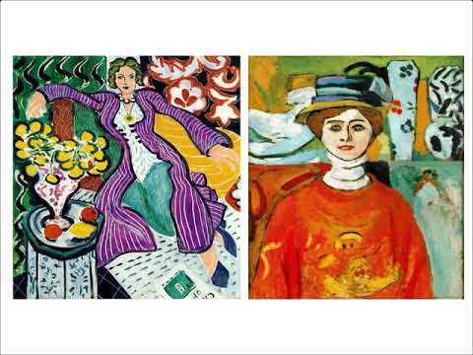  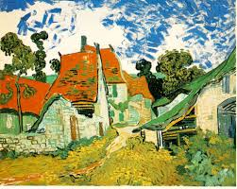 |  | III. Đặc điểm chung các trường phái hội họa trên  - Không chấp nhận lối vẽ kinh điển, tranh vẽ phải chân thực, khoa học trên cơ sở của sự quan sát và phân tích thiên nhiên.  - Có nhiều họa sĩ và các tác phẩm nổi tiếng, đóng góp tích cực cho sự phát triển của nền MT hiện đại.  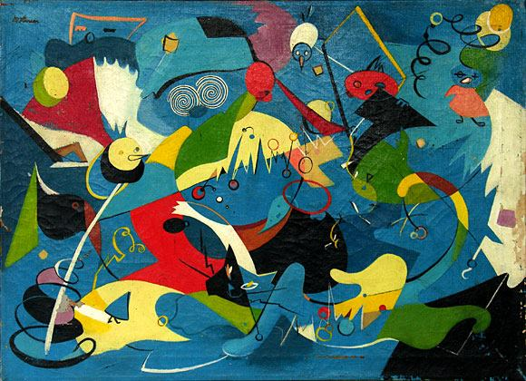
 | Các trường phái hội họa
 | Trường phái hội hoạ Ấn tượng | Trường phái hội hoạ Dã thú | Trường phái hội hoạ Lập thể
Hoàn cảnh ra đời | Không chấp nhận lối vẽ “khuôn vàng thước ngọc” mà muốn đưa cảnh vật thực vào tranh vẽ | Năm 1905 tại cuộc triển lãm ở Pa-ri có một phòng tranh đầy màu sắc rực rỡ,đặc biệt dữ dội về màu sắc (Dã Thú) | Không chịu lệ thuộc vào đối tượng miêu tả, họ tìm cách diễn tả cái mới
Đặc điểm | Chú trọng không gian, ánh sáng và màu | Cách tân màu sắc triệt để : những mảng màu nguyên chất gay gắt, những đường viền mạnh bạo, dứt khoát. | Giản lược hóa hình thể bằng các hình kỉ hà, những hình khối lập phương, khối hình ống.
Tác giả, tác phẩm | - Mô-nê, Ma-nê, Rơ-noa, Đờ-ga...  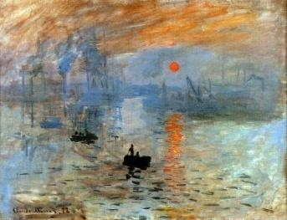 | Ma-tít-xơ, Vo-la-manh,Van-đôn-ghen...  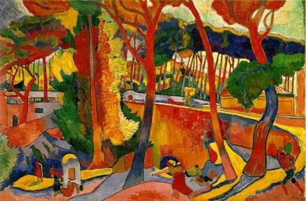 | - Pi-cát-xô  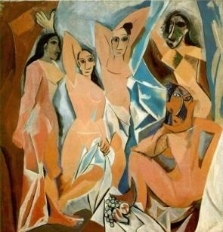
3. Hoạt động luyện tập
a) Mục tiêu: Giúp HS củng cố lại kiến thức để hoàn thành BT
b) Nội dung: Hs trả lời các câu hỏi
c) Sản phẩm: Câu trả lời của HS
d) Tổ chức thực hiện
- Học bài, sưu tầm tranh ảnh, bài viết về các trường phái hội hoạ đã học
- Đọc trước bài 29, chuẩn bị tư liệu cho bài học, dụng cụ học tập.
4. Hoạt động vận dụng
a) Mục tiêu: Giúp những học sinh vận dụng và mở rộng thêm kiến thức của mình.
b) Nội dung: Hoạt động cá nhân, hoạt động nhóm hoàn thành yêu cầu củ GV
c) Sản phẩm: HS sưu tầm tranh, ảnh, bài viết về mĩ thuật hội họa phương Tây
d) Tổ chức thực hiện
- Em có thể học hỏi phong cách vẽ tranh của các trường phái vào vẽ tranh của mình
- Chú ý cách sử dụng màu sắc, ánh sáng, không gian vào trong tranh.
* Hướng dẫn về nhà
Học bài, làm câu hỏi, bài tập trong sách giáo khoa
Sưu tầm tranh, ảnh 3 trường phái: ấn tượng, dã thú, lập thể

